客户一直买基础款，怎样用升级款体验价带动有价值的消费升级｜云上订货系统
客户长期买基础款，经营者常看到升级款毛利较高，却卖不动，于是想给所有客户打折。这个做法很容易把原本愿意按正常价购买升级款的客户也降价，销量看起来增加，利润未必增加。升级活动要回答三个更具体的问题：客户为什么没有升级；一次优惠能否让他验证新商品的价值；优惠结束后，他愿不愿按可持续的价格继续采购。若第二次补货仍只能靠低价，活动只是补贴了一笔订单，并没有完成消费升级。

先分清客户不升级，是价值不明还是价差太大
以清洁用品经销商为例：某类基础款1L清洁剂长期稳定补货，升级款同为1L，供方称浓缩后使用次数更多。门店之所以仍买基础款，可能是终端顾客认熟包装，也可能是升级款的使用效果没有被验证；餐饮客户则可能担心换配方影响操作流程。销售如果只说“新款更好、现在便宜”，并未回答门店是否卖得动、使用单位成本是否更低、退货怎么处理。先取真实产品资料，比较适用场景、建议用量、包装规格、供货周期和不适用情形，再访谈几个持续买基础款的客户，把拒绝升级的原因记录下来。
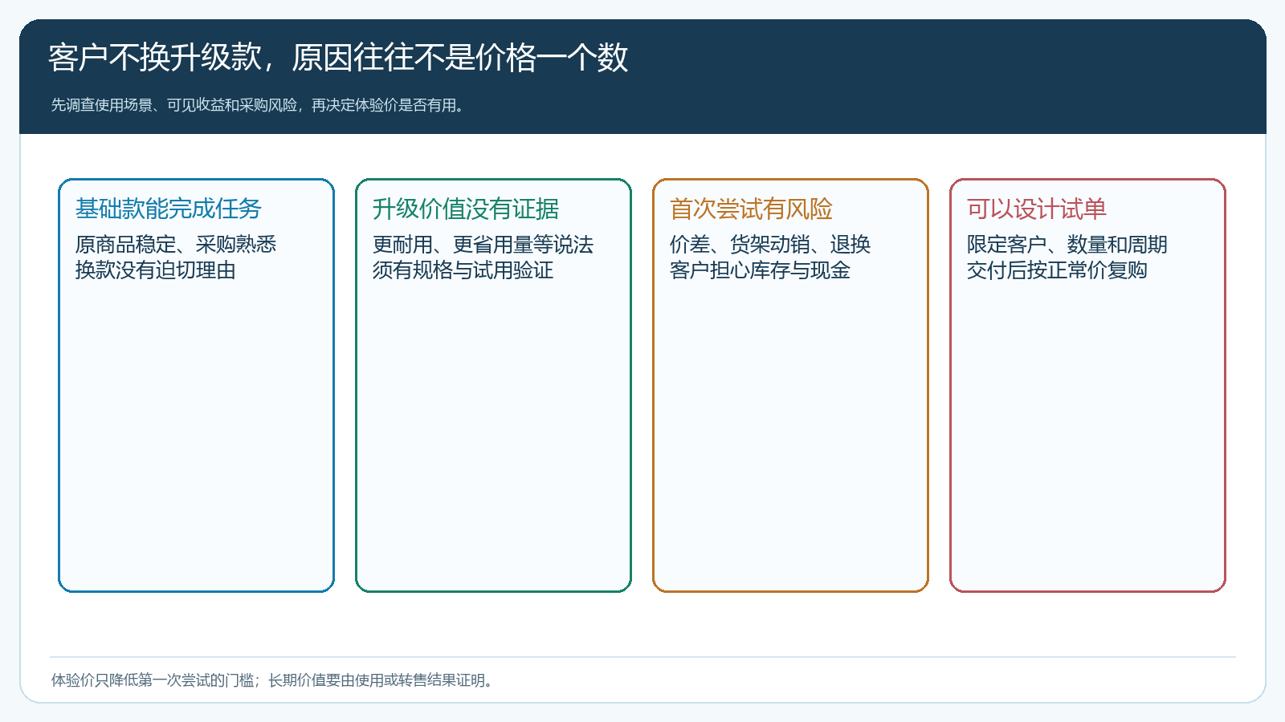
图1：把“客户不换”的原因拆开，只有确有适用场景且价值尚待验证的客户，体验价才可能发挥作用。
所谓升级价值不能仅用吊牌价或单瓶毛利证明。如果升级款单位用量更省，要把用量、效果和客户实际使用频率一并验证；如果面向零售门店，要看陈列、顾客接受度、正常价动销和剩货。供方宣称的节省比例只能作为待检验的假设。若两款规格并不等同，直接比较“每瓶便宜多少”也会误导客户，应按其实际使用或销售单位解释。反过来，客户没有对应场景时，降价仍可能卖出一单，却增加滞销与退货。
活动前可以为每位目标客户留一个简单基线：过去三次基础款订货时间和数量、是否曾试过升级款、实际成交价、退货情况、常见补货周期。这个基线不要求全量数据分析，首先要能区分从未尝试者、尝试后停购者和原本就会买升级款者。三类客户面临的问题不同，给同一个“体验价”会把活动效果算乱。

体验价只给合适的试用对象，并写清退出条件
真正适合体验价的客户，是基础款长期购买、升级款有明确适用场景、但首次尝试的成本或风险较高的一组。已经稳定采购升级款的客户，不应自动成为促销对象；当前合同指定基础款、使用条件不适合升级款的客户，也不能因为活动便宜就强行迁移。若客户曾试用后停购，要先查明是质量、价格、供货还是终端动销问题，不能重复给折扣却不解决原原因。
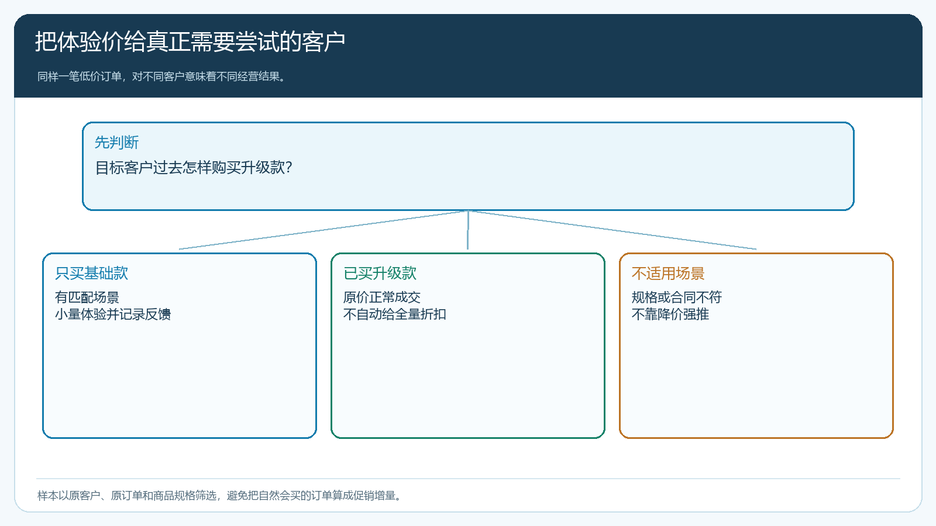
图2：按原采购行为和使用场景选择对象，排除自然会买升级款的订单与不适用客户。
假设基础款每箱成交80元、含采购等可归集商品成本62元；升级款正常价100元、对应成本68元。仅看商品价差，基础款每箱毛利18元，升级款正常价32元。如果给升级款一次性体验价92元，每箱毛利为24元，仍比基础款高6元，但低于升级款正常销售14元。这里所有数字只是演算，实际还要计入配送、业务员服务、优惠叠加、退换和资金占用。财务应据此设一个止损底线：活动价可以降低尝试门槛，但不应让不需要补贴的订单普遍少收14元。若供方承担部分试销补贴，也要先明确补贴条件、结算依据和到账时间，不能在毛利表里提前当作已收收入。
体验价还要有清楚的“边”：具体升级款SKU及规格、目标客户或客户类型、生效与结束时间、每客户可试的数量、是否与其他优惠叠加，以及缺货、退货时怎么处理。数量限制应贴近客户一个正常补货周期，既足够观察使用或动销，也避免客户一次性囤入大量低价库存。优惠结束时恢复的价格要提前告知客户，不能等试单交完才解释“以后贵了”。采购、销售和财务都应知道试点什么时候结束、什么指标会使它提前停止。

在系统中按实际成交路径核验，而不是只看促销已启用
云上订货PC管理端的商品促销可以设置活动时间、客户范围和参与商品规格；多单位商品的促销单位有系统限制，配置前应以该商品的基本单位、实际页面提示和试算结果核对。销售与运营先把目标升级款建成可下单的独立商品，确认商品资料、库存或供货承诺、客户可见范围和正常客户价格，再设置短期体验规则。客户指定价、客户类型价和促销价可能涉及先后适用关系，不能仅凭后台填入的价格推断客户最终成交额。跨规则时，以目标客户下单页及订单实际金额为准。
试点至少做四笔相互对照的订单：目标客户订基础款，确认原有正常价未被误改；目标客户在活动中订升级款，核是否按预计体验价成交；非目标客户订升级款，核是否维持原价格；目标客户在活动结束后再订升级款，核是否恢复正常价。若目标客户还有客户指定价或优惠券，需要另做一笔叠加场景，检查是否出现意料外的双重让利。每笔订单记录客户、SKU、数量、下单时间、显示单价、优惠额、应付金额以及后台订单快照。运营可在PC端设置规则，但应优先用客户手机商城核对实际看到的商品和最终金额；PC商城只作为有对应客户渠道时的补充。
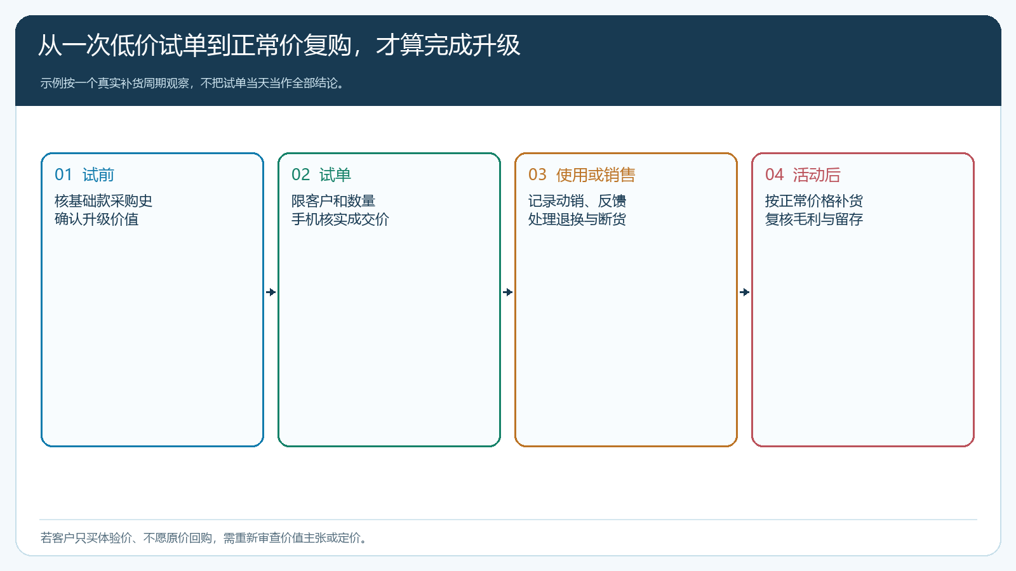
图3：体验活动的判断点在活动结束后的补货，不在首笔低价订单提交时。
如果客户打开商品页看不到升级款，先查客户可见商品范围和上下架状态；看得到却没有体验价，核客户类型、指定客户、活动开始结束时间、规格及数量规则。若显示价格正确但订单提交后金额异常，再查优惠叠加与订单明细，不要让业务员手工“改到差不多”来代替规则排查。发现范围配置过宽时，应先暂停扩散，保留已成交订单的处理凭证，再调整活动。文章不把任何一种价格优先级当作未经试单的绝对保证。

交付体验，不等于客户得到了可判断的使用结果
体验价真正购买的是一次低风险验证机会。仓配仍要按升级款SKU出库，不能用基础款或其他包装替代；签收时确认数量和包装，销售在合理使用或销售周期后询问反馈。面向餐饮客户，可看同等清洁任务的实际消耗、员工是否愿意使用、是否出现额外培训；面向零售门店，要看升级款上架后的真实动销、终端退换和剩货。业务员说“客户觉得不错”不够，最好把客户的试用场景、发生日期、问题和下一次采购意向记录到同一客户跟进链上。
试单若遇质量争议或动销不佳，要区分商品本身不适合、使用方法没讲清、价格不被接受还是供货不稳定。不同原因的下一步完全不同：适用性问题应停止推广；讲解问题需补资料或培训；价格问题可能要调整正常价与供方成本；断货问题要先修正采购和交期。仅再送一张券会掩盖真正障碍。发生部分退货时，财务按原订单核价差、退款和促销成本；不能把首单销售额算进增长，却把随后退货排除在活动复盘之外。
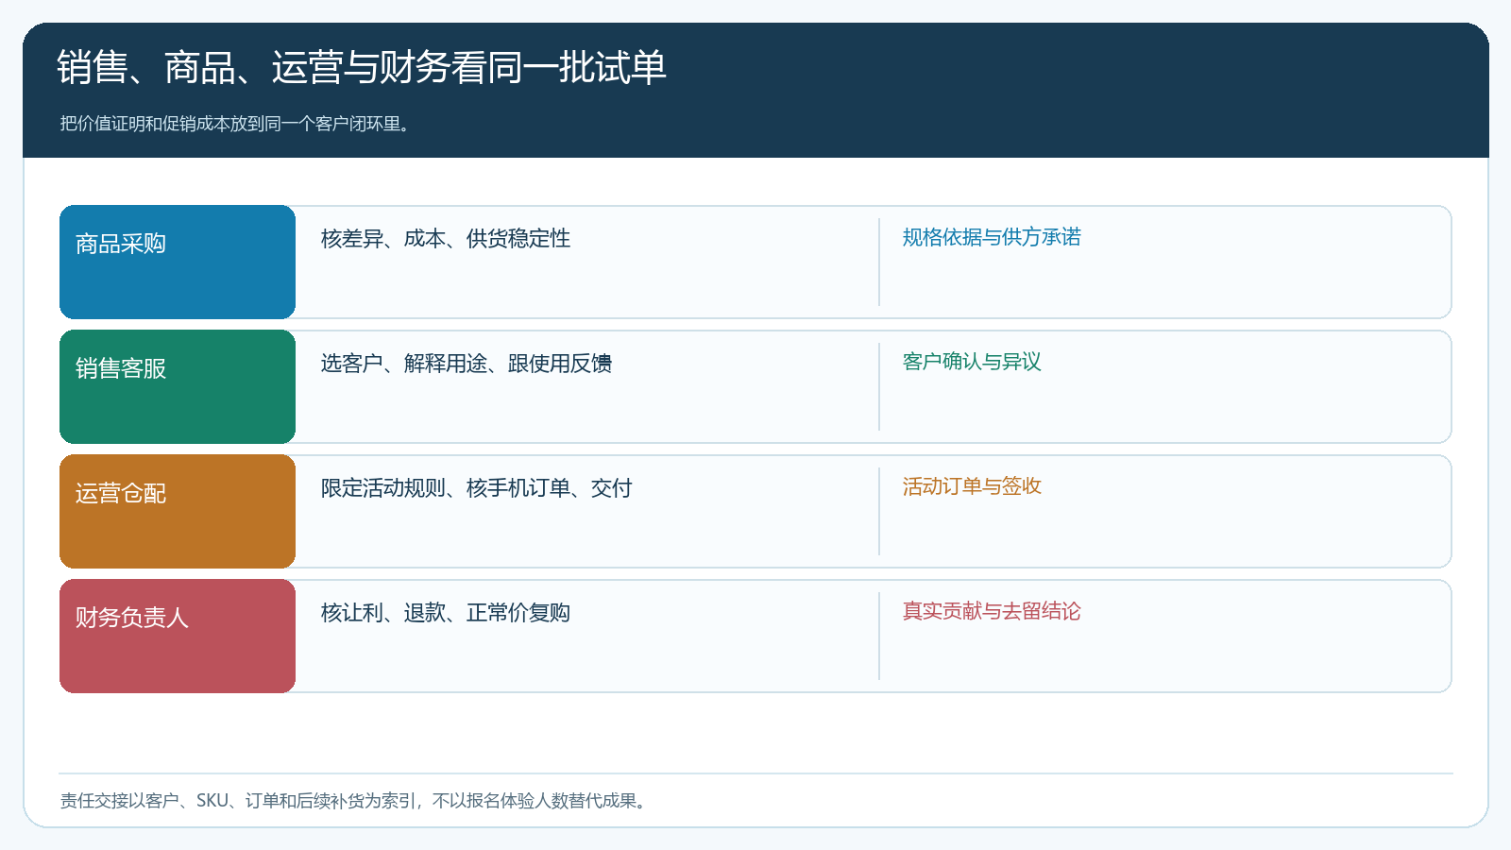
图4：同一批试单以客户、SKU、订单和补货结果贯通岗位，避免只由运营统计“体验人数”。

用正常价复购和真实贡献决定继续、调整或停止
活动结束后，先算多少目标客户实际收到升级款，再看一个正常补货周期后，有多少客户按正常价继续购买。首单多、第二单少，不能称为升级成功。对照未参加活动且采购行为相近的客户，避免把季节性采购或供方自然推广都记在活动名下。促销若促使客户提前囤货，还要观察后续是否断购。
复盘表至少列目标客户、体验下单、实际签收、正常价复购客户数，以及升级款毛利、基础款减少的毛利、促销让利、配送售后增量和退货退款。上例中体验价每箱比基础款多6元商品毛利只是静态价差；若单独配送或高退货，实际贡献可能为负。只有后续按正常价补货，才可能覆盖首单让利并改善长期客户价值。

决策边界：能放大的是被验证的场景，不是一张低价表
试点客户认可效果、供货稳定且按正常价持续复购，才扩到相近客户；扩围前重新核库存和价格。单靠某个区域的销售讲解取得转化，不能直接复制。若客户只在低价期间购买，应重审商品价值、定价与目标客户，避免把体验价常态化。
结论须列明目标客户、试用数量、客户反馈、正常价复购和实际贡献；失败也要分清适用性、价差、供货或执行原因。系统帮助连接商品、手机订单、履约与资金记录；商品定位和后续补贴由企业负责。体验价应是可控实验，不是永久降价。

